北京邮电大学计算机学院

2024-2025学年第2学期实验报告

课程名称： 数据库系统原理

实验名称： 数据库的安全性

实验完成人：

姓名： 学号： 成绩：________

指导教师： 孙鹏飞

日 期： 2025 年 6 月 13 日
- 实验目的
在了解 Opengauss数据库管理系统中的数据安全性机制的基础上，进行有关Opengauss数据库权限管理。在课程理论知识学习的基础上，对openGauss数据库系统的备份恢复操作有直接的体会。
- 实验环境
1.硬件环境
1）.宿主机配置
  - 操作系统：Windows 11 x86 64 位
  - 电脑版本：拯救者R9000P 2023版
  - 处理器：AMD Ryzen 7 7745HX with Radeon Graphics 3.60 GHz
  - 机带RAM：16.0 GB (15.7 GB 可用)
  - 存储： 751GB可用磁盘空间
2) 虚拟机配置
  - 名称：centos
  - 内存：2048 MB（固定分配）
  - 硬盘：10 GB 动态扩展虚拟硬盘（VDI 格式）
  - 网卡：双网卡配置
    - 网卡 1：仅主机网络（Host-Only），IP 地址自动分配（192.168.201.129）
    - 网卡 2：网络地址转换（NAT），自动获取 IP（192.168.194.131）
2.软件环境
软件类别 | 软件名称 | 版本要求 | 作用说明
操作系统 | CentOS | 7.8.2003 | 在服务器内运行的Linux发行版
服务器平台 | 华为云服务器 | 6.0.14 | Linux系统创建与管理平台
数据库 | openGauss | 无 | 关系型数据库

三、实验内容
1. 创建用户
1) 创建3个普通用户，名称为本人姓名全拼分别加上1，2，3，密码为本人名称小大写首字母+学号（数据库要求密码至少包含三种不同字符组合）
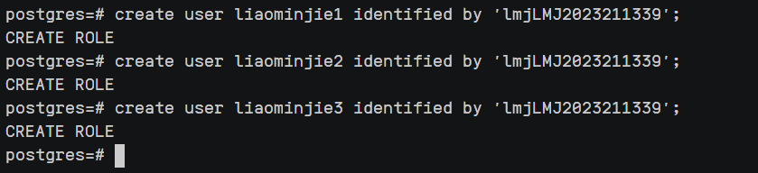

2) 创建全局级用户，账号名为本人中文姓名的全拼与数字4拼接, 密码为本人名称小大写首字母+学号（数据库要求密码至少包含三种不同字符组合）
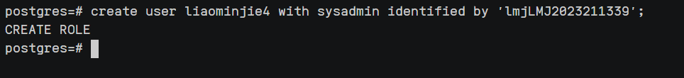

2. 用户授权
1) 授予第一个用户为数据库级用户，对dreamhom 中所有表拥有所有权限。
命令：GRANT ALL PRIVILEGES ON ALL TABLES IN SCHEMA dreamhom TO liaominjie1;

2) 授予第二个用户为表级用户,对dreamhom中的staff表具有 select,insert,delete 权限。
命令：GRANT SELECT, INSERT, DELETE ON TABLE dreamhom.staff TO wanglin2;

3) 授予第三个用户为列级用户，对dreamhom中的 staff表的 fname列以及 lname 拥有 select 权限。
命令：GRANT SELECT(fname, lname) ON TABLE dreamhom.staff TO liaominjie3;
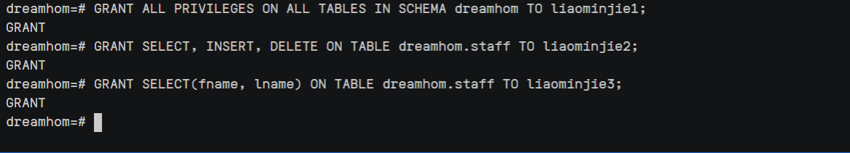

4) 授予第四个用户为全局级系统用户
命令：ALTER USER liaominjie4 WITH SYSADMIN;
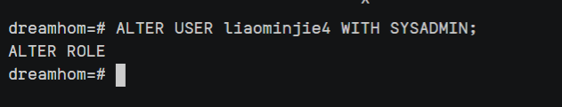

3. 检验上述用户的权限
1) 校验第一个用户的权限
用用户1登陆,并检验是否切换用户成功
切换用户命令：SET SESSION AUTHORIZATION liaominjie1 PASSWORD 'lmjLMJ2023211339';
查看当前登录用户命令：SELECT CURRENT_USER；
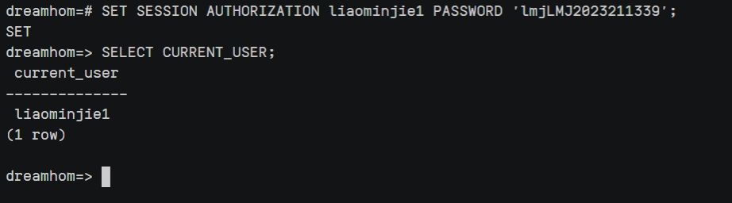

对该库中某表进行增删改查的任何一个操作进行校验。
查：查看branch表
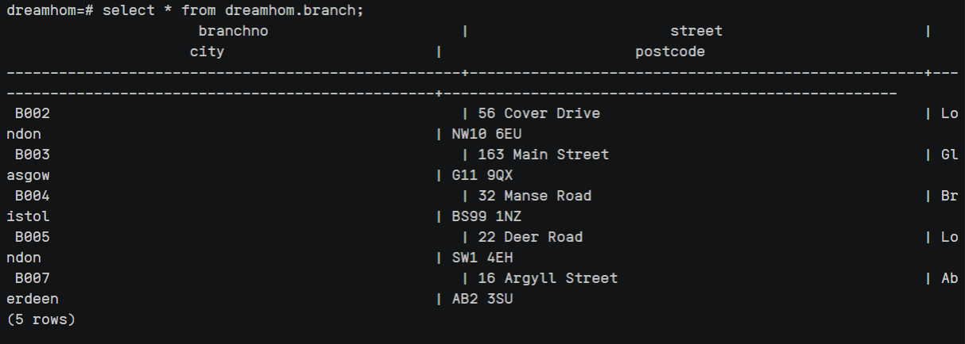

增：在branch表中插入一条记录('C002','北京邮电大学','北京','AB2 3SU')
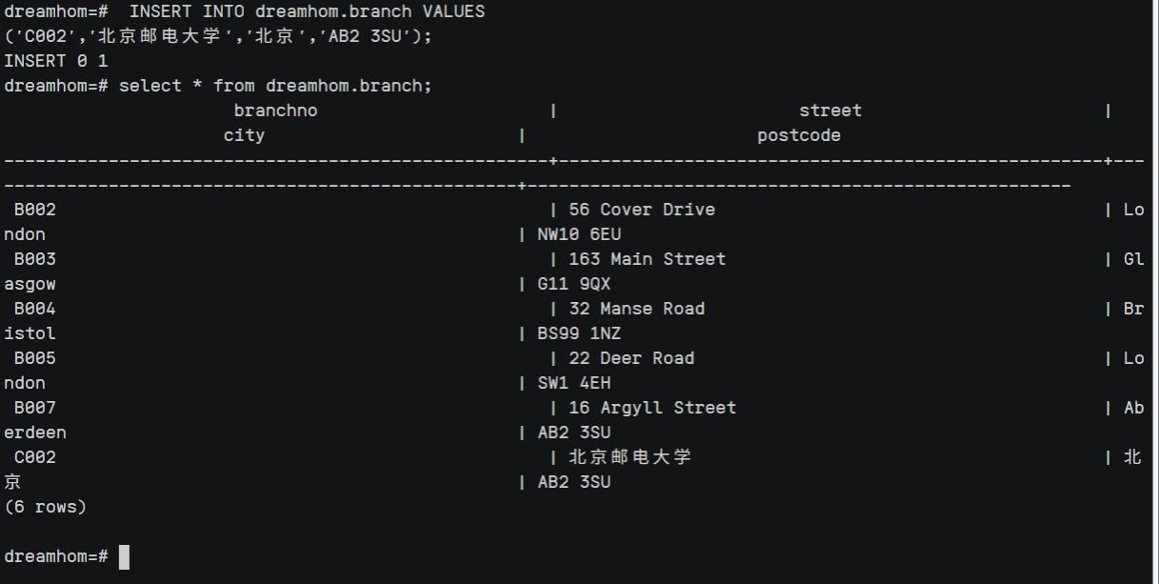

改：将上条插入记录的’C002’改为’B123’
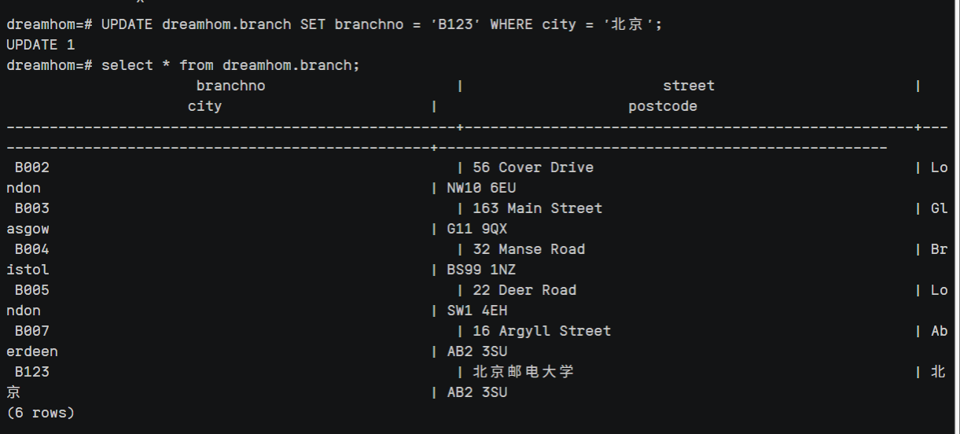

删：删除记录('B123','北京邮电大学','北京','AB2 3SU')
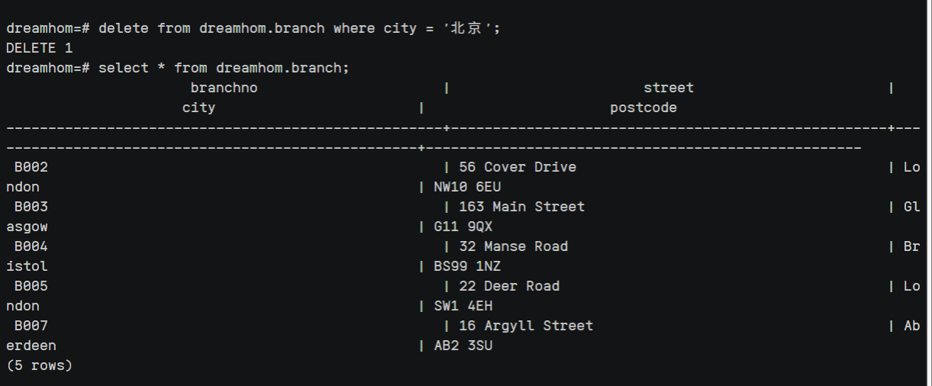
可见，增删改查的任何一个操作都能正常执行。

2) 校验第二个用户的权限，用用户2登陆,登录命令同上。
尝试对 staff表进行 select 操作，能成功执行select操作
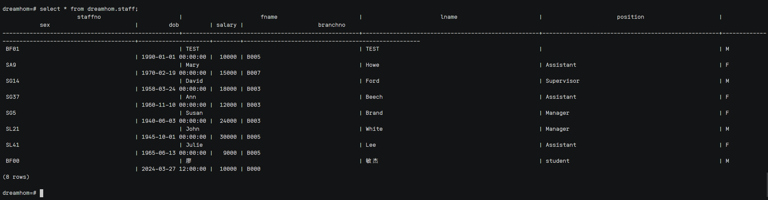

尝试对 staff 表进行 insert 操作，插入一条记录('1234','111','111','Manager','M','2004-01-30 00:00:00','0','B003')，能成功执行insert操作。
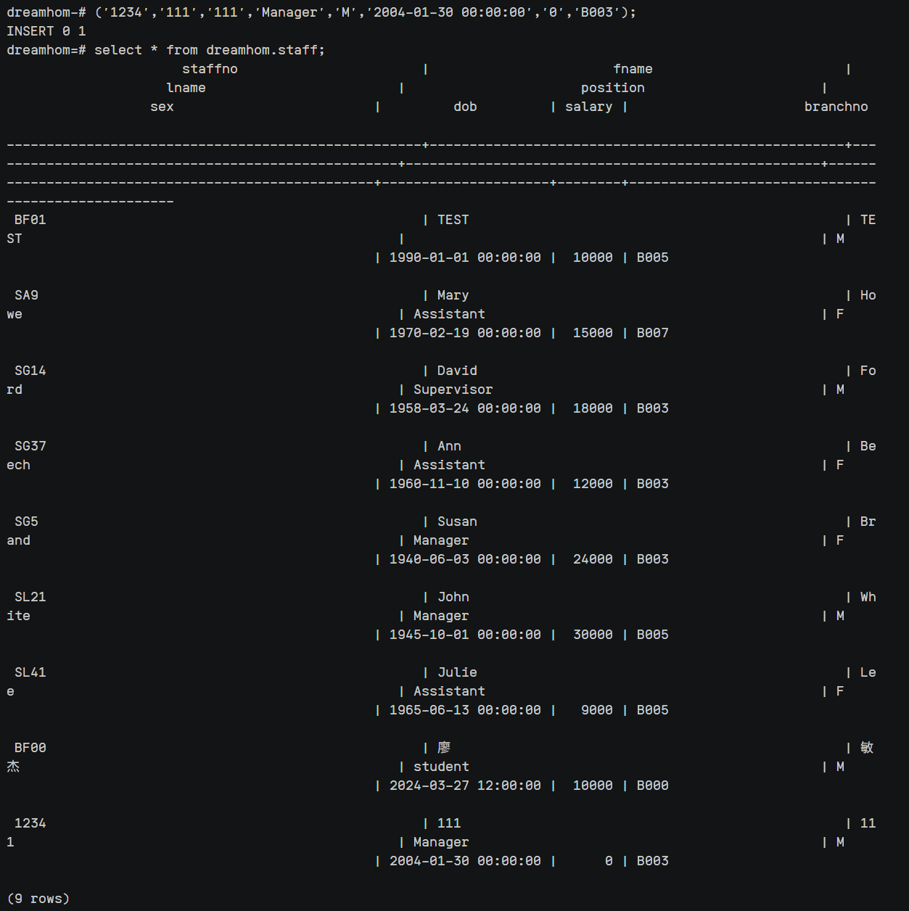

尝试对 staf 表进行 update 操作，将lname改为222，能正常执行update操作。
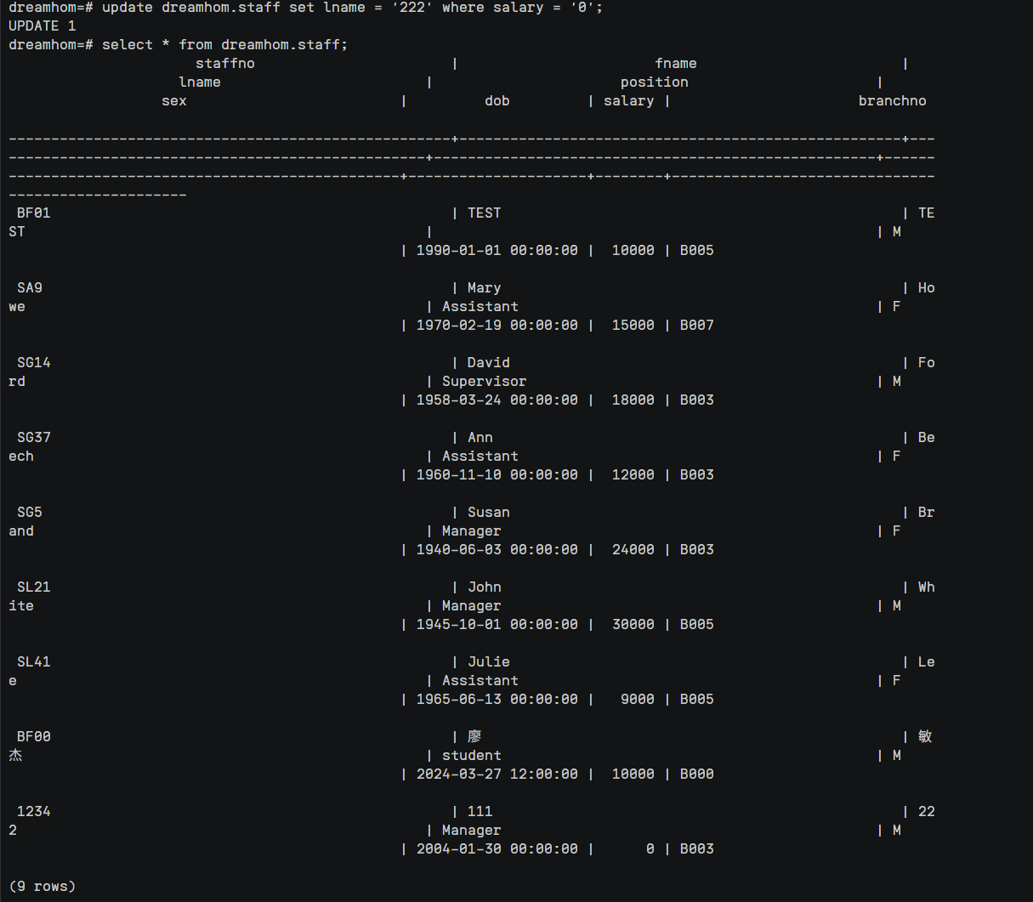

3) 校验第三个用户的权限，用用户3登陆,登录命令同上。
尝试对staff表的fname和lname 字段进行 select 操作，可正常执行。
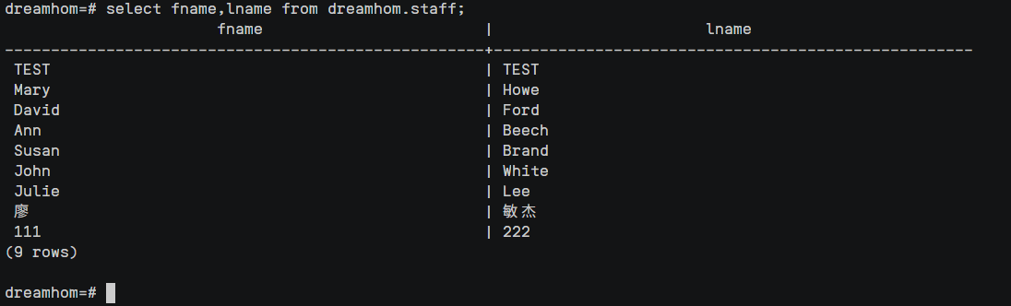

尝试对 staff表的 fname 和 lname 字段进行 update 操作，操作被拒绝。
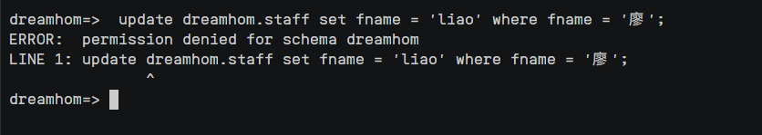

尝试对 staff表进行 select 操作，数据并未被更改。


4.权限收回
1）用用户4登录
对client执行select操作，能正常执行select操作
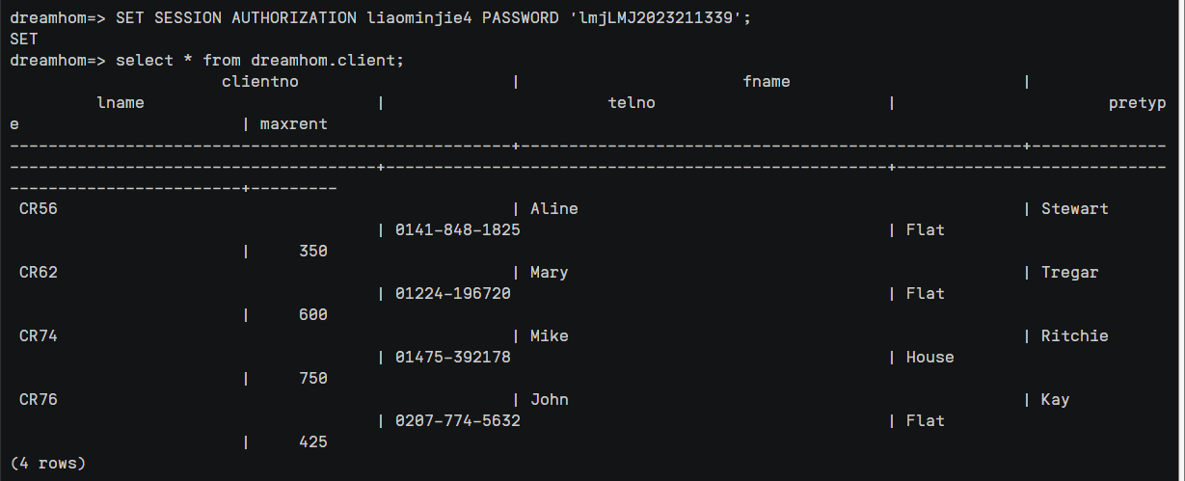

对client执行delect操作，并select查看操作结果。能成功执行deletc操作。
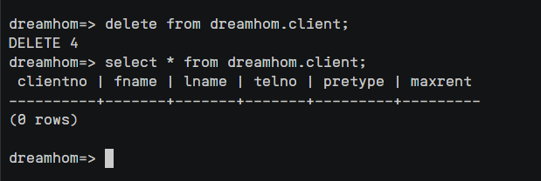

2）收回用户4的所有权限
命令：ALTER USER liaominjie4 WITH NOSYSADMIN;
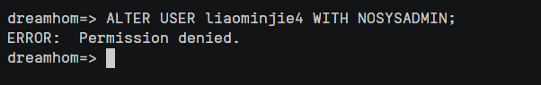

用收回权限后的用户4执行各种操作，均无法执行
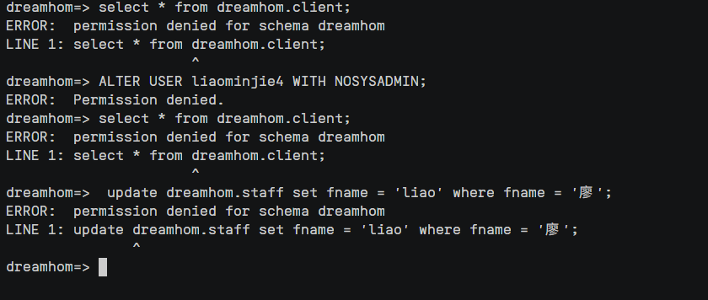

5. 删除用户并尝试重新登录
删除用户：命令：DROP USER liaominjie4；
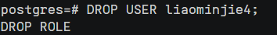

重新登录，登录失败，其他用户能正常登录
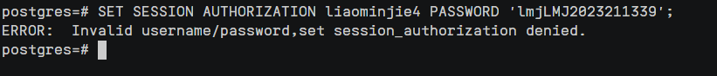

四、实验总结
通过本次关于openGauss数据库安全的系列实验，我系统地掌握了数据库用户权限管理的核心知识与实践技能。实验从基础的数据库用户创建开始，逐步深入到不同级别的权限控制，包括数据库级、表级和列级的权限授予与回收，最终完成了对系统全局用户的权限管理操作。这一循序渐进的过程使我对数据库安全的多层次保护机制有了全面而深刻的理解。

在实验过程中，我特别认识到权限最小化原则的重要性。通过为不同用户精确分配所需的最小权限集，如仅为liaominjie2用户授予staff表的SELECT、INSERT和DELETE权限，或仅为liaominjie3用户授予特定列的查询权限，能有效降低数据泄露和误操作的风险。这种细粒度的权限控制策略在实际生产环境中尤为重要，它既保证了业务操作的正常进行，又最大限度地保障了数据安全。

实验中最具挑战性的部分是关于系统全局用户liaominjie4的权限回收与删除操作。当遇到"role cannot be dropped because some objects depend on it"错误时，我通过系统表查询、对象所有权转移等一系列排查步骤，最终理解了openGauss中用户与数据库对象之间复杂的依赖关系。这个过程不仅锻炼了我分析解决问题的能力，也让我认识到数据库元数据管理的重要性。

通过本次实验，我深刻体会到数据库安全管理是一个系统工程，需要结合用户角色、访问控制和审计监控等多种技术手段。同时，实验也暴露出我在分布式数据库权限管理方面的知识盲区，这将成为我后续学习的重点方向。总的来说，这次实验不仅巩固了我的理论知识，更重要的是培养了我面对实际数据库安全问题的解决能力，为今后从事数据库管理工作打下了坚实基础。

